2022年3月度 つぎ夢研究会定例会議事録
2022年3月27日（日）18：00～21:00
司会：石川佐知子さん
■強みプレゼンリレー①：小野 慎介 さん
【内容】  １．自己紹介  ・1981年2月生まれ。大阪府枚方市出身、川崎市宮前区在住。  ・IT系ベンチャーを2社経験後、マーケティングコンサル会社を経営（5期目）。  ・2021年度試験合格（1次2回、2次3回）。  ・つぎ夢入会は、受験2年目にTACの高久先生の動画を見たのがきっかけ。  ２．強み  ・【強み①】中小、大企業、ベンチャー、IPO、起業の経験がある  ・【強み②】15年超のマーケター経験と流儀でグロースハックできる  ・【強み③】勝ち筋、金脈のセンサーが働く  ３．これから  ・これまで関わってきたマーケティング領域で中小企業を支援したいと思い、中小企業診断士を目指した。診断士の世界を存分に味わいたい。  ・知識、人脈、信頼を獲得していきたい。 | 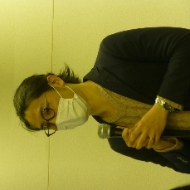

■強みプレゼンリレー②：伊熊 隆 さん
【内容】  １．自己紹介  ・40代。豊島区出身、横浜市栄区在住。2021年度試験合格。  ・営業職一筋で、カーディーラー（7年）、住宅設備メーカー（11年）を経験し、現在は資材レンタル会社に勤務。セールスマンとして、カーディーラーでの販売実績や住設メーカーでの営業実績のほか、住設メーカーで販売店である中小サッシ店の機能強化支援を経験した。  ・担当したサッシ店は現場の技術力は高いが、営業・販売は得意でなかったため、営業畑の経験を生かして様々な提案をさせてくれた。関係が深まり事業計画作成の協力も求められるほどになったが、知識不足で無力さを痛感。この経験が、中小企業診断士を目指すきっかけとなった。  ２．強み  ・強みは「着眼力・持続力・客観性」。特に、「自分に足りないもの」を発見できるという意味での着眼点が大きいと考えている。  ３．課題  ・強みをいかして営業職から経営企画職へ異動し、ゆくゆくは独立診断士へ。お世話になってきた建築業界に恩返しをしたい。 | 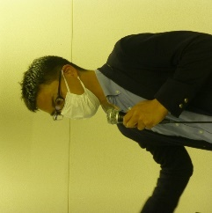

■強みプレゼンリレー③：田島 麻理子 さん
【内容】  １．自己紹介  ・2009年に商社に入社。海外工場向けの機械予備品の輸出に従事。2013年から水事業開発に異動。その後妊娠・出産し育児休暇へ。  ・2017年に仕事復帰するが、周囲の成長に焦り本格的に診断士試験勉強をスタート。2022年に合格。  ・海外ビジネス経験は、中国（販売、物流拠点立ち上げ）、ケニア（水事業開発）、アメリカ（日本メーカーの海外進出支援）、フィリピン（発電所）、パキスタン（発電事業資産売却）など。フィリピンとパキスタンでは取締役も。  ・プライベートは、「出産・育児」「インドネシア駐妻経験」「ワーキングマザー」「離婚」「シングルマザー」「女性のキャリア」などがキーワード。これらは診断士活動にも活きる。  ・パーソナリティは、「めちゃめちゃネガティブだけど前向き」「人に対して垣根がない」「状況把握が得意」「基本的によくばり、全部諦めたくない」  ２．まとめ（強み）  ・①海外経験豊富、②財務分析力、③適応力、④コミュニケーション力  ・企業内診断士のため制限はあるが、できる仕事をやっていきたい。 | 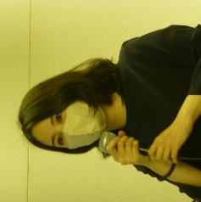

■見学者の自己紹介
・須藤弘幸さん 2021年度試験合格。口述試験YouTubeで高久先生を知る。
・大柳慎一さん 2021年度試験合格。受験初期にTACで高久先生の授業を受講。
・小俣紀之さん みなとみらいのメーカーで業務。

■企業内診断士による活動紹介 花岡 環 さん
・高久先生紹介の「産後ケア事業」の中小企業支援について紹介（2021年4月～5月）  ・支援内容は、「産後ケア事業」を展開する企業の中国人顧客急増の原因分析。顧客の４割が在日中国人となり、その原因を探るため顧客が口コミで使うSNSを分析する。  ・つぎ夢メンバー３人（村松さん、土佐林さん、花岡さん）が現状分析、対策検討、フォロー活動を実施した。  ・中国のSNS事情（4大サービス）や中国人の気質（口コミを信頼する）を把握した上で、口コミが多かったRED（日本でいうInstagram）の投稿を調査した。  ・調査の結果、中国人顧客急増の原因は、①コロナ禍で里帰り出産ができない中、日本の産後ケア市場の情報を求めていたこと、②同社を勧めるKOL（インフルエンサー）が10名程度いたこと、③同社のサービスに対する評価が高かったこと、と分析した。さらに、今後の方向性や具体的施策を提案した。 | 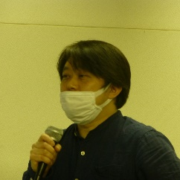

■簡易企業診断結果のフィードバック 春島 一男 さん
・2021年度のつぎ夢では簡易企業診断を4社実施し、のべ60名が診断に参加した。  ・対象企業は電設資材販売、広告代理店、訪問看護、ソフトウェア開発。  ・各社共通の課題は、小規模で事業拡大をしようとしていること。特に、  ①人事系（採用、育成、定着率アップ、評価制度）  ②収益力アップ（安定的な収益の確保、新事業など新たな収益源の確保）  が課題。  ・登録間もない診断士は、これらの課題に対する提案経験を積むことが重要。  ・経営者は「孤独」。様々なバックボーンを持つ10名超の診断士からの提言は有益。実施企業の満足度100％であった。 | 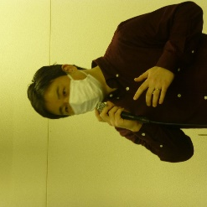

■会計係からの連絡事項
・2021年度はコロナ禍で会費の徴収を見送ったが、2022年度は年会費1,000円を徴収（新入会員は入会金とあわせ2,000円）する。
・Zoom参加の方は次回以降支払いを。

■独立診断士による活動紹介 坂上 成人 さん
・診断士14年目。埼玉県戸田市に事務所を構える。刑事、ソムリエ、町工場の社長を経験後診断士となった。「30秒で人の値踏みができる」のが強み。
・独立診断士の収入はピンキリ。本当に力があれば食っていける。
・これまで一週間のうち2日を顧問先の仕事に、3日を公的支援機関の仕事にあててきたが、4月から都心の再開発事業の代表となり収入面へ影響がでる。それをどう乗り越えるかの紹介を通じて、診断士の稼ぎ方を解説。
・中小企業庁は3月15日、伴走支援の在り方検討会の報告書をまとめ、「経営力再構築伴走支援モデル」を公表した。
・ポイントは３つ。
①「インセンティブ付け」本モデルを実施した支援機関に高い評価が与えられる。
②「気づき・腹落ち」きちんと相手をやる気にさせる支援が大前提となる。
③「支援対象」支援機関は小規模・経営悪化中の企業を支援せよ。
・この施策は中企庁トップ２人の肝いり。予算は130億円でこれまでにない規模。
・これまでの支援のやり方は通用しなくなる。コロナ、ウクライナ、地震…、企業の経営環境はますます厳しくなる。その支援をするのが、これからの診断士。課題解決型の伴走支援から、経営力再構築（課題設定型）の伴走支援へ。

■高久会長のご講演
・日曜日のTACの講義が19時までになったため、今後の定例会について検討中。  ・坂上さんとの出会い。  ・新合格者に注意 ひよこ喰いに気をつけろ！  【つぎ夢経営研究会とは】  ・診断士試験に合格し、次の夢、ステージに向かっていくための研究会。  ・神奈川県協会の登録グループ。現在140人が所属し、神奈川県協会最大。  ・研究会の年会費1,000円は日本最安。  ・定例会は奇数月の月末日曜日17時半から（これまで）。  ・メンバー構成は企業内診断士90％、独立10％。  ・実務ポイント案件が多い。つぎ夢だけで5年間30ポイント獲得した会員も多数。  例）2019年…商店街支援がんばり隊、キッチンカー事業化支援、駐車場事業再生支援／2020年…コロナ禍で休み／2021年…つぎ夢企業診断、商工会会員経営実態調査事業、中国人客獲得プロジェクト、業務システム支援・開発  ・つぎ夢メンバーのポイント案件持ち込みも歓迎。  ・中小企業診断士は稼げる資格か（高久流・稼ぐ方法について予告）。  ・中小企業のために、自分自身のために！ 一緒につぎ夢を盛り上げましょう。  【来年度役員】  ・副会長・会計グループ  井上雅之さん、大柳慎一さん、小野慎介さん、田島麻理子さん、伊熊隆さん  ・会場・ＨＰ・書記係  井上雅之さん、吉田さん、須藤弘幸さん、小俣紀之さん、刈谷力さん、田中さん  ※5月定例会でも追加予定 | 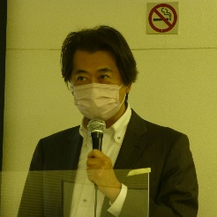

■その他諸連絡
【神奈川県協会 スプリング・シンポジウム】（鈴木洋路さんより案内）
・4月3日（日）開催。「診断士の歩き方」がテーマ。合格者はぜひ参加ください。

■懇親会
・有志・少人数で感染防止対策をとって実施。

次回日程 2022年5月29日（日）時間・場所は別途連絡

以 上

